Ása sá
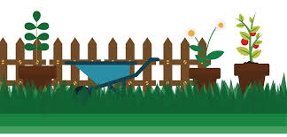
Ása fer út í

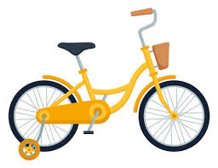
Ása, Palli og Ási

Ása sagði ég

Bókstafirnir heilsa
a
__ u

é =
i
O
P p p F f f E e R r Á á

Palli Palli Palli Palli
fer fer fer fer
Palli á og
Palli fer í
Ég á sagði Palli
V v v É é é R r r Ú ú

Ási Ási Ási sagði sagði
Ási á
Ási fer að

Ási
Ég á sagði Ási

